Dydd | Pa fath o ymarfer corff  dwi’n ei wneud? | 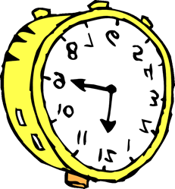  Munudau | Ydw i’n ei wneud am 60 munud?
Dydd Llun
Dydd Mawrth
Dydd Mercher
Dydd Iau
Dydd Gwener
Dydd Sadwrn
Dydd Sul

Faint o ymarfer corff dwi’n ei wneud?

To Cyfanswm munudau ymarfer corff:

